Приложение №2 к Технической спецификации

ИСХОДНЫЕ ДАННЫЕ

СОДЕРЖАНИЕ:
- ГОРНЫЙ ОТВОД МЕСТОРОЖДЕНИЯ УРИХТАУ ГОРИЗОНТ КТ-1.

- ПРОТОКОЛ ЗАСЕДАНИЯ ЦКРР РК МЕСТОРОЖДЕНИЯ УРИХТАУ ГОРИЗОНТ КТ-1 (ПРОЕКТ РАЗРАБОТКИ 2024Г.).

- ДАННЫЕ ПО СОСТАВУ, ФИЗИКО-ХИМИЧЕСКИМ И ТЕХНОЛОГИЧЕСКИМ ПАРАМЕТРАМ ГАЗА.

- КОМПОНЕНТНЫЙ СОСТАВ СЕПАРАТОРНОГО ФЛЮИДА.

- ТЕХНИЧЕСКИЕ УСЛОВИЯ НА ПОДКЛЮЧЕНИЕ ПРОЕКТИРУЕМОГО ГАЗОПРОВОДА ОТ МЕСТОРОЖДЕНИЯ УРИХТАУ ГОРИЗОНТ КТ-1 И ВОСТОЧНЫЙ УРИХТАУ К ТЕХНОЛОГИЧЕСКИМ ТРУБОПРОВОДАМ ГПЗ-3 ЖАНАЖОЛЬСКОГО НГК АО «СНПС-АКТОБЕМУНАЙГАЗ».

- ТЕХНИЧЕСКИЕ УСЛОВИЯ НА СИСТЕМУ ИЗМЕРЕНИЯ РАСХОДА СЫРОГО ГАЗА (СИРГ) МЕСТОРОЖДЕНИЯ УРИХТАУ ОТ АО НК «QAZAQGAZ».

- СХЕМА ОБУСТРОЙСТВА МЕСТОРОЖДЕНИЯ УРИХТАУ.

Горный отвод месторождения Урихтау горизонт КТ-1
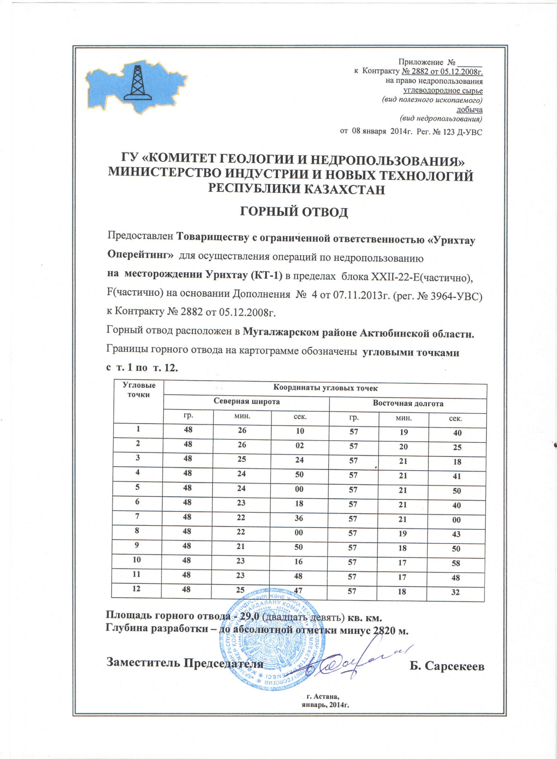

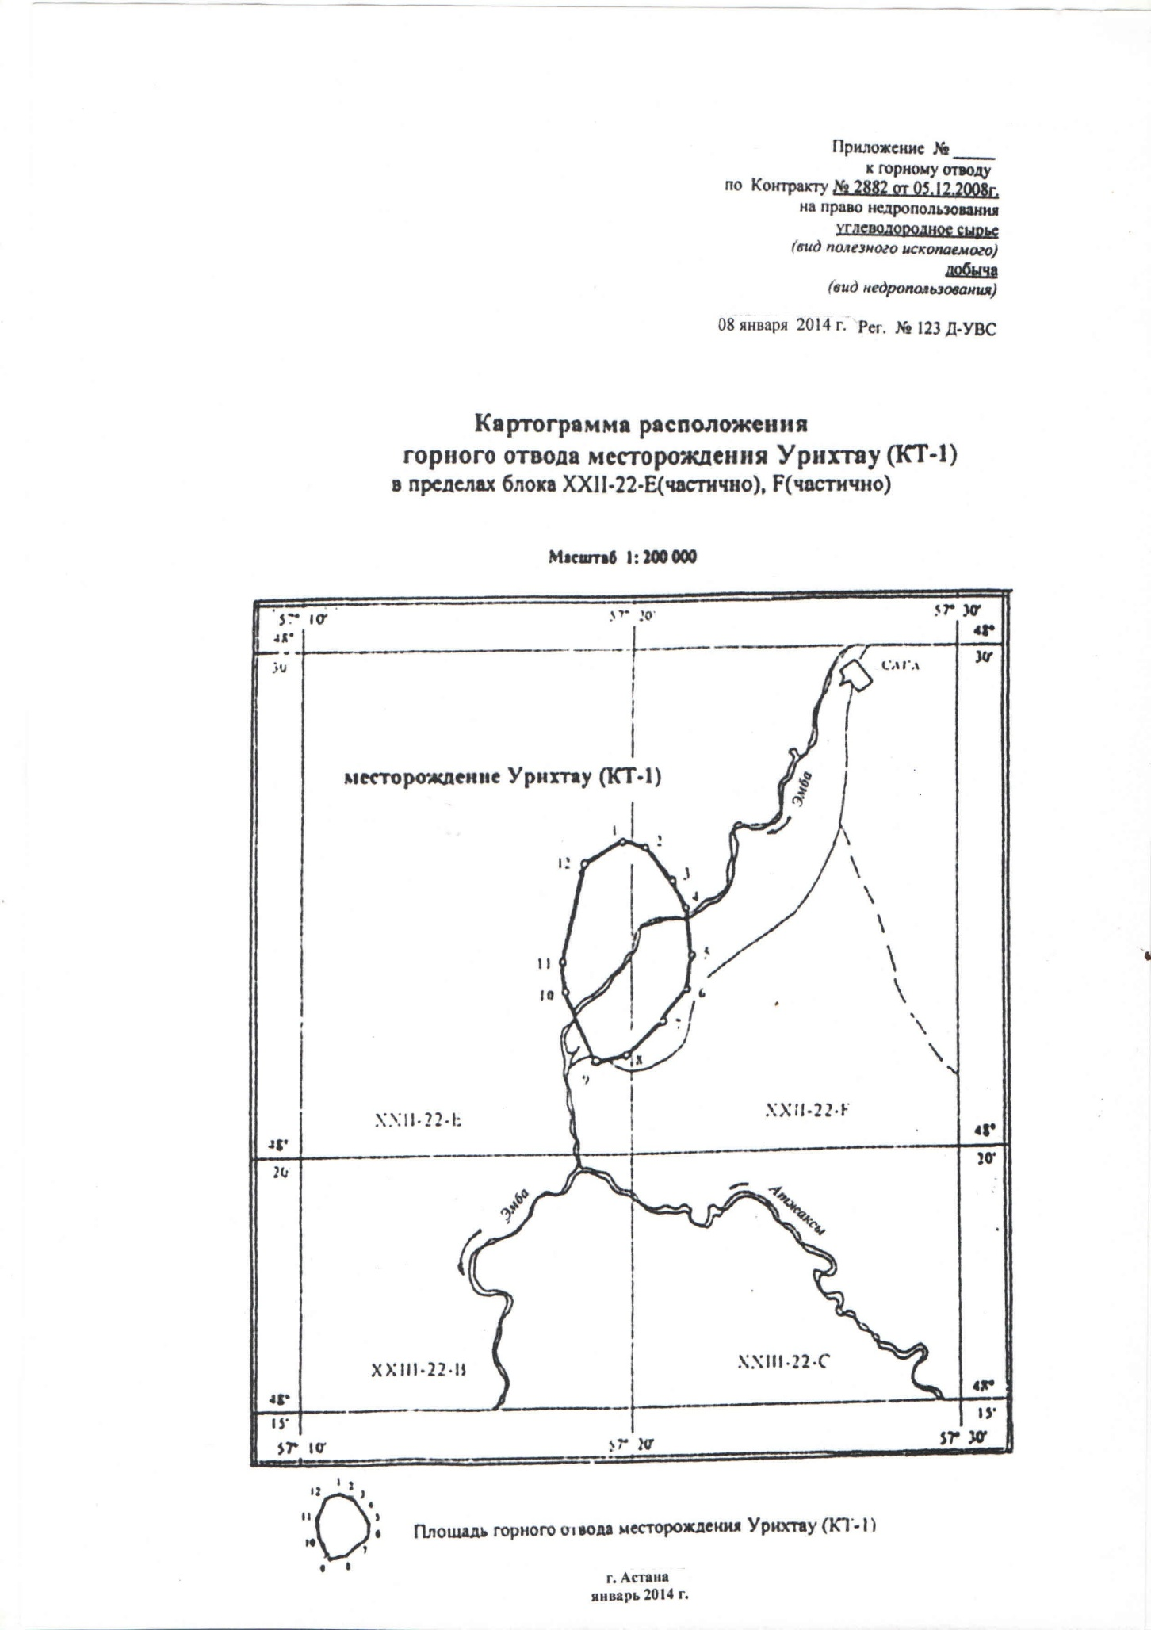

Протокол заседания ЦКРР РК месторождения Урихтау горизонт КТ-1 (Проект разработки 2024г.)
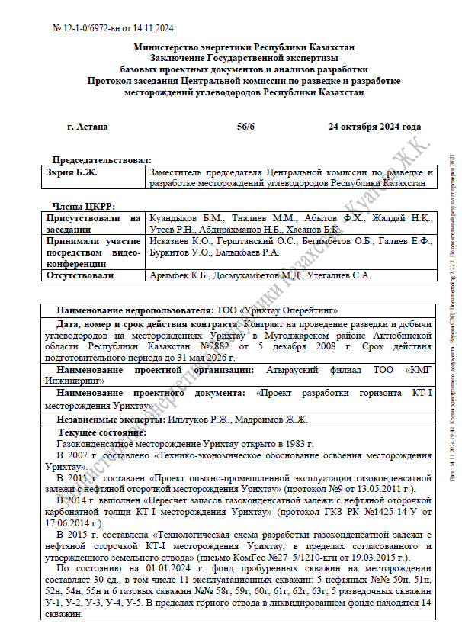

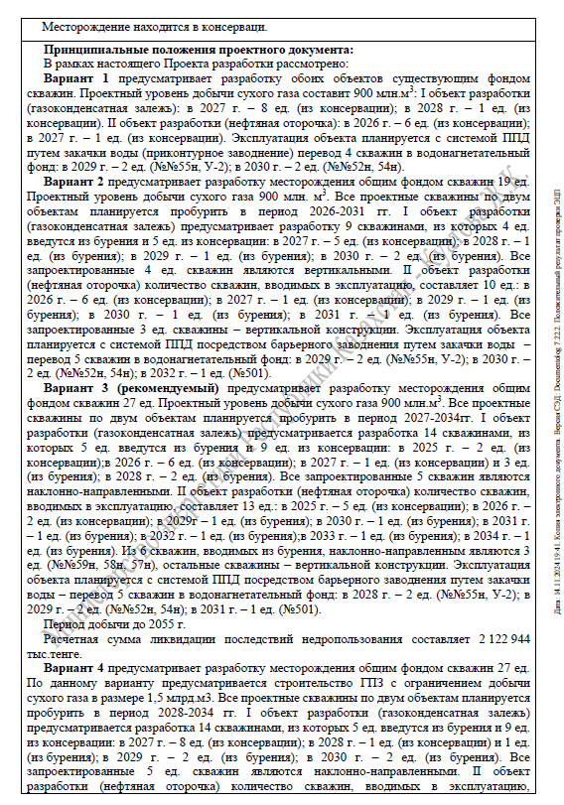

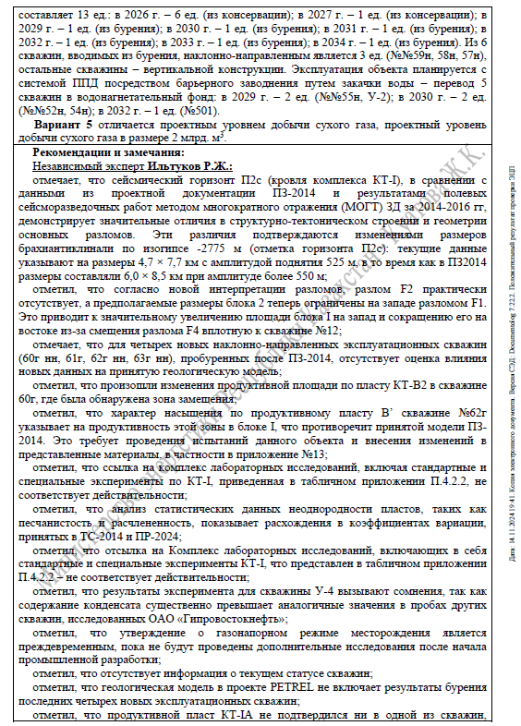

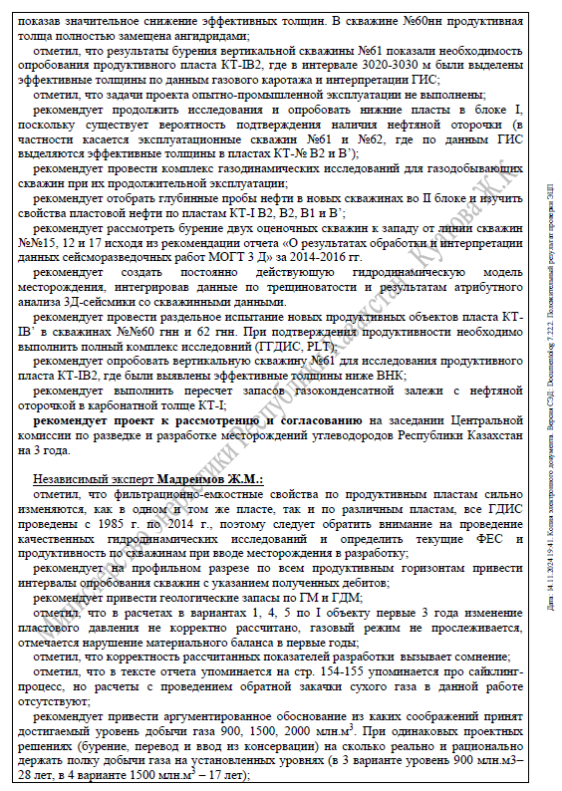

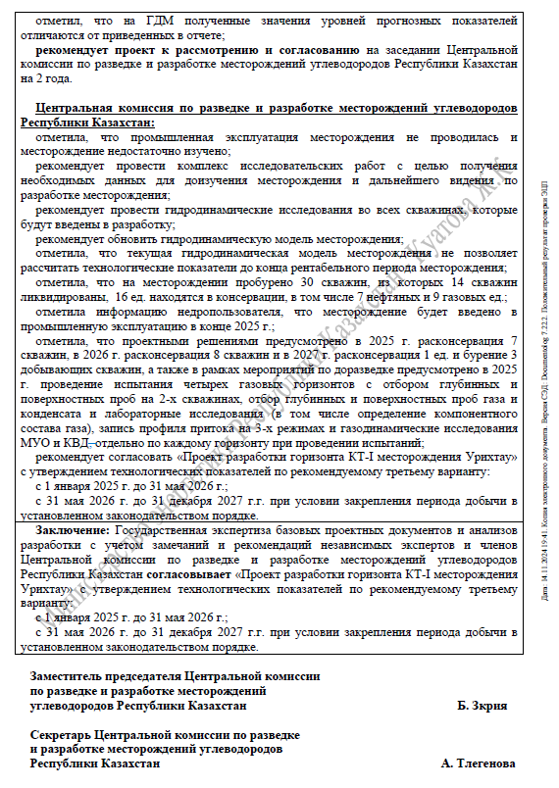

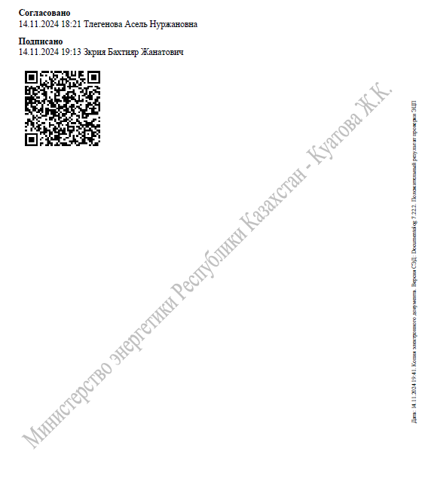

Компонентный состав, физико-химическим и технологическим параметрам газа

Месторождение |  | Урихтау
Горизонт |  | KT-I
Газ |  | Газ с газоконденсатной залежи (ПГ) | Растворенный газ  с нефтяной оторочки  (ПНГ)
Содержание,  % моль | Метан | 79,360 | 73,66
Содержание,  % моль | Этан | 6,791 | 7,69
Содержание,  % моль | Пропан | 4,224 | 5,16
Содержание,  % моль | изо-Бутан | 0,799 | 1,19
Содержание,  % моль | н-Бутан | 1,443 | 2,23
Содержание,  % моль | изо-Пентан | 0,435 | 0,80
Содержание,  % моль | н-Пентан | 0,465 | 0,83
Содержание,  % моль | Гексаны | 0,208 | 1,34
Содержание,  % моль | Гептаны | 0,130 | -
 | Октаны | 0,092 | -
 | Диоксид углерода | 0,973 | 0,86
 | Сероводород | 2,351 | 3,56
 | Азот | 2,706 | 2,68
 | Кислород | 0,023 | -
 | Всего | 100,00 | 100
кг/м3 | Плотность газа | 0,877 | 0,970
мг/м3 | Метилмеркаптаны | 31,000
мг/м3 | Этилмеркаптаны | 15,000
г/м3 | Меркаптановая сера
Потенциальное содержание С5+высшие, г/м3 | Газа сепарации | 248 | -
Рабочее давление, МПа |  | 6,8 | 6,8
Максимальное расчетное давление, МПа |  | определить расчетом при проектировании
Минимальное давление, МПа |  | определить расчетом при проектировании
Рабочая температура, °C |  | 26 | 26
Максимальная расчетная  температура, °C |  | определить расчетом при проектировании
Минимальная расчетная  температура, °C |  | 26 | 26
Номинальный расход газа, млн. нм³/год |  | 900 | 60
Максимальный расход газа, млн. нм³/год |  | 1 000 | 100

КОМПОНЕНТНЫЙ СОСТАВ СЕПАРАТОРНОГО ФЛЮИДА
Компонент |  | Выделившийся газ | Стабилизированный конденсат |  | Сепараторный флюид
 |  | моль % | моль % | вес % | моль % | вес %
Азот | N₂ | 1.387 | 0.000 | 0.000 | 0.113 | 0.026
Диоксид углерода | CO₂ | 1.299 | 0.000 | 0.000 | 0.106 | 0.038
Сероводород | H₂S | 7.733 | 0.000 | 0.000 | 0.630 | 0.177
Метан | C1 | 49.518 | 0.000 | 0.000 | 4.031 | 0.533
Этан | C2 | 13.929 | 0.000 | 0.000 | 1.134 | 0.281
Пропан | C3 | 13.554 | 0.000 | 0.000 | 1.103 | 0.401
Изобутан | i-C4 | 3.045 | 1.338 | 0.601 | 1.477 | 0.706
Бутан | n-C4 | 5.470 | 4.092 | 1.838 | 4.205 | 2.015
Изопентан | i-C5 | 1.622 | 3.179 | 1.772 | 3.052 | 1.815
Пентан | n-C5 | 1.566 | 4.393 | 2.449 | 4.163 | 2.476
Гексан | C6 | 0.615 | 9.300 | 6.192 | 8.593 | 6.104
Гептан | C7 | 0.215 | 13.818 | 10.698 | 12.711 | 10.499
Октан | C8 | 0.032 | 16.373 | 14.450 | 15.042 | 14.164
Нонан | C9 | 0.008 | 11.276 | 11.175 | 10.359 | 10.952
Декан | C10 | 0.005 | 9.264 | 10.184 | 8.510 | 9.981
Ундекан | C11 | 0.001 | 6.508 | 7.391 | 5.978 | 7.244
Додекан | C12 | 0.000 | 4.412 | 5.488 | 4.053 | 5.378
Тридекан | C13 | 0.000 | 3.967 | 5.364 | 3.644 | 5.257
Тетрадекан | C14 | 0.000 | 2.839 | 4.167 | 2.607 | 4.084
Пентадекан | C15 | 0.000 | 2.325 | 3.701 | 2.136 | 3.627
Гексадекан | C16 | 0.000 | 1.258 | 2.158 | 1.156 | 2.115
Гептадекан | C17 | 0.000 | 1.166 | 2.135 | 1.071 | 2.092
Октадекан | C18 | 0.000 | 1.008 | 1.955 | 0.926 | 1.916
Нонадекан | C19 | 0.000 | 0.809 | 1.643 | 0.743 | 1.610
Эйкозан | C20 | 0.000 | 0.585 | 1.242 | 0.537 | 1.217
Генейкозан | C21 | 0.000 | 0.461 | 1.037 | 0.424 | 1.016
Докозан | C22 | 0.000 | 0.381 | 0.897 | 0.350 | 0.879
Трикозан | C23 | 0.000 | 0.279 | 0.684 | 0.256 | 0.671
Тетракозан | C24 | 0.000 | 0.229 | 0.585 | 0.210 | 0.573
Пентакозан | C25 | 0.000 | 0.177 | 0.472 | 0.163 | 0.463
Гексакозан | C26 | 0.000 | 0.138 | 0.383 | 0.127 | 0.375
Гептакозан | C27 | 0.000 | 0.106 | 0.313 | 0.100 | 0.307
Октакозан | C28 | 0.000 | 0.087 | 0.261 | 0.080 | 0.256
Нонакозан | C29 | 0.000 | 0.067 | 0.207 | 0.061 | 0.203
Триаконтан плюс | C30+ | 0.000 | 0.165 | 0.558 | 0.151 | 0.547
Баланс, % |  | 100.000 | 100.000 |  | 100.000
Молекулярная масса |  | 29.76 | 129.43 |  | 121.31
Групповые компоненты (сепараторный флюид)
Группа | Мол.% | Вес.% | Мол. масса, г/моль | Расч. плотность, г/см³
C5+ | 87.198 | 95.821 | 133.35 | 0.7685
C12+ | 18.771 | 32.586 | 210.65 | 0.8352
C20+ | 2.431 | 6.506 | 324.81 | 0.8777
C30+ | 0.124 | 0.547 | 536.00 | 0.9785
«Компоннентный газового конденсата»

Технические условия на подключение проектируемого газопровода от месторождения Урихтау горизонт КТ-1 и Восточный Урихтау к технологическим трубопроводам ГПЗ-3 Жанажольского НГК АО «СНПС-Актобемунайгаз»

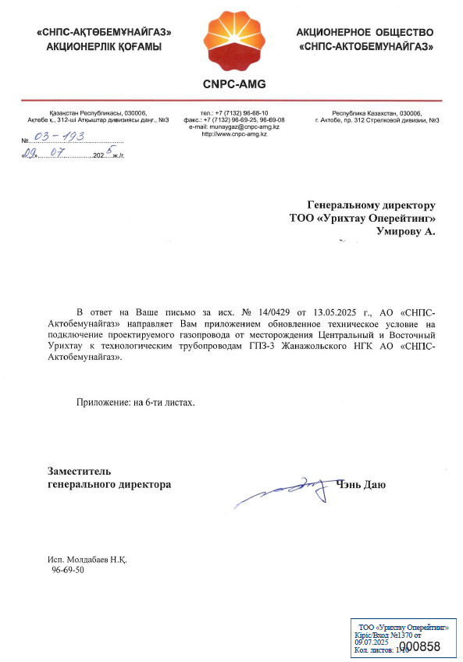

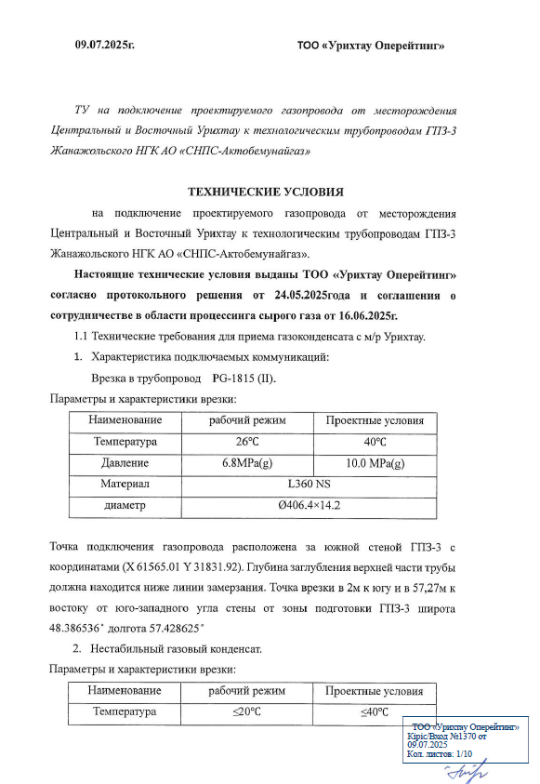

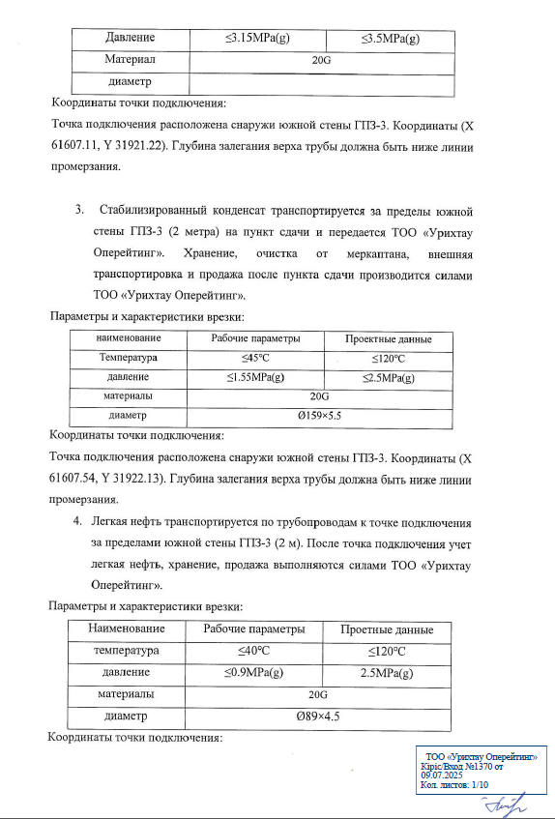

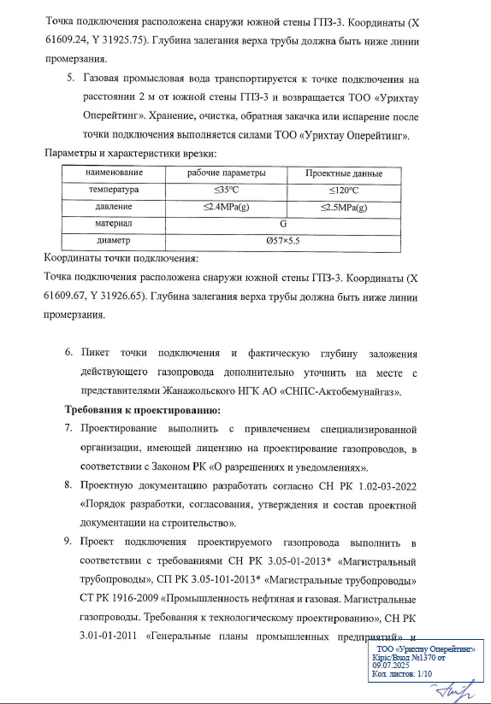

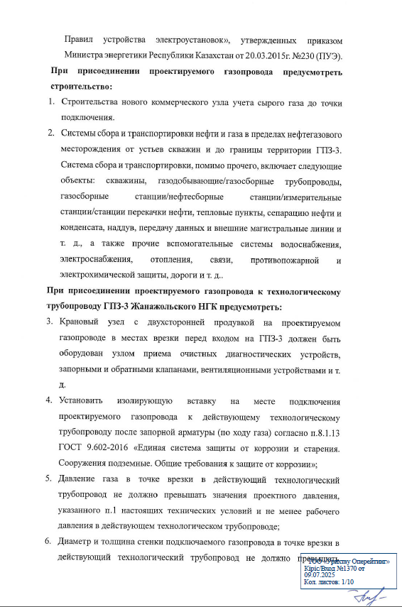

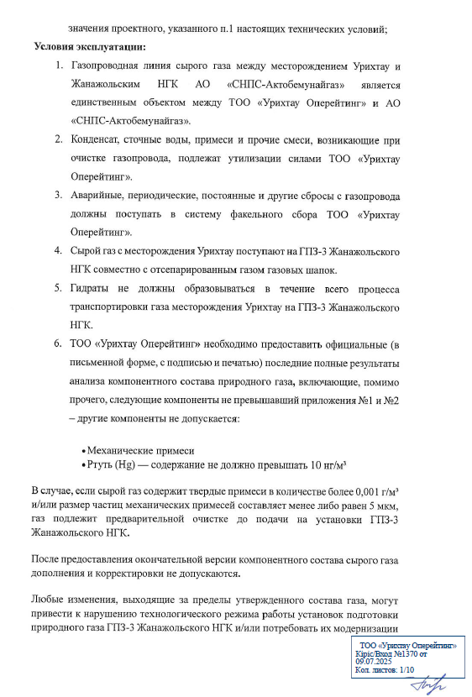

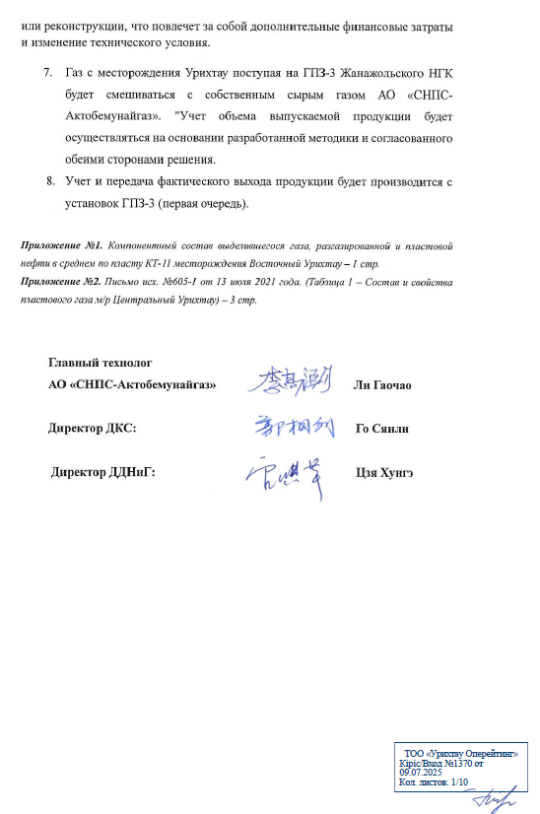
Технические условия
на систему измерения расхода сырого газа (СИРГ) месторождения Урихтау
от АО НК «QazaqGaz»

- Измерение расхода и количества газа с помощью ультразвуковых счетчиков корпусного исполнения согласно ГОСТ 8.611-2013.
- Основные метрологические характеристики:
- максимальная относительная погрешность ультразвукового преобразователя расхода не более ±0,5% (первичная поверка должна быть выполнена на специализированном метрологическом стенде с природным газом в качестве рабочей среды под испытательным давлением, максимально близким к рабочему, при этом должно соблюдаться следующее требование 0,5P_{test}<Р_{раб}<2P_{test});
- основная приведенная погрешность измерения абсолютного давления не выше ±0,075%;
- основная абсолютная погрешность измерения температуры газа не выше ±0,3 ^{О}С;
- основная относительная погрешность корректора не более ±0,01%.
- Ультразвуковой преобразователь расхода должен иметь штатное программное обеспечение, позволяющее осуществлять оперативную диагностику и проверку технического состояния расходомера с визуализацией основных параметров.
- Требования к установке и монтажу средств измерений, измерительному трубопроводу должны соответствовать ГОСТ 8.611-2013.
- Конструкция ультразвукового преобразователя расхода должна обеспечивать:
- количество акустических лучей не менее четырех;
- длину прямого участка измерительного трубопровода согласно ГОСТ 8.611-2013;
- конструкция СИРГ должна обеспечивать простой способ снятия/установки ультразвукового преобразователя расхода;
- наличие системы контроля засорения струевыпрямителя (при его применении);
- возможность периодического контроля состояния и очистки внутренней поверхности измерительного трубопровода на участке 10D перед (по ходу газа) ультразвуковым преобразователем расхода.
- Резервный измерительный трубопровод (не менее одного), должен быть оснащен оборудованием однотипным с установленным на основном измерительном трубопроводе.
- На каждом измерительном трубопроводе должны быть предусмотрены дублирующие средства измерения абсолютного давления и температуры газа, а также корректоры расхода газа.
- В измерительном трубопроводе возле ультразвукового преобразователя расхода предусмотреть дренажные и (или) продувочные отверстия для удаления твердых осадков и жидкостей.
- Предусмотреть теплоизоляцию участков измерительного трубопровода согласно требований ГОСТ 8.611-2013.
- Первичные преобразователи абсолютного давления должны располагаться в термостатированном модуле. Конструкция модуля должна обеспечивать удобство технического обслуживания преобразователей и проведения калибровки. Соединительные линии первичных преобразователей давления должны иметь уклон, быть теплоизолированы и иметь обогрев согласно требований ГОСТ 8.611-2013.
- Первичные преобразователи должны иметь степень защиты, обеспечиваемую оболочкой не ниже IP 65, и взрывозащищенное исполнение 1ExibIIBT3x.
- Корректор расхода газа должен обеспечивать:
- степень защиты не ниже IP54;
- определение количества и расхода природного газа в объемных единицах и единицах энергосодержания, приведенных к нормальным условиям согласно ГОСТ 2939-63;
- архивирование часовых (не менее 32 суток), суточных (не менее 63 суток), месячных (не менее 12 месяцев) значений расхода газа и основных параметров потока;
- фиксация изменений параметров конфигурации измерительной системы (не менее 240 событий);
- фиксация нештатных ситуаций и/или неисправностей (не менее 240 событий);
- защиту от несанкционированного доступа и проникновения к внутренним модулям корректора и к разъемам входных сигналов;
- возможность подключения автоматизированных хроматографов, анализаторов, гигрометров;
- передачу данных в диспетчерскую службу АО «Интергаз Центральная Азия». Характеристики канала передачи данных в эту систему должны быть согласованы с АО «Интергаз Центральная Азия».
- СИРГ должна иметь в составе аналитическое оборудование для контроля физико-химических показателей газа:
- потоковый хроматограф, обеспечивающий измерения состава природного газа согласно ГОСТ 31371.7-2020∗;
- потоковый хроматограф для измерения концентраций сероводорода, меркаптановой и общей серы согласно ГОСТ 34723-2021*;
- потоковый анализатор влажности газа согласно ГОСТ 20060-2021*.
- При выборе типа и конструктивного исполнения ультразвуковых счетчиков и аналитического оборудования необходимо учитывать фактический состав газа и наличия примесей в газе для обеспечения их устойчивой работы с сохранением метрологических характеристик. При наличии большого количества механических примесей и жидкости в газе предусмотреть устройства очистки газа перед входом в СИРГ и системы подготовки газа для аналитического оборудования.
- Тип расходомерного и аналитического оборудования необходимо согласовать с АО «НК «QazaqGaz».
- Система гарантированного энергоснабжения должны обеспечивать работу СИРГ (при сохранении всех функций) в течение 72 часов после пропадания сетевого напряжения.
- СИРГ должна пройти испытания с целью метрологической аттестации согласно СТ РК 2549-2014.
- Настоящее Технические условия подлежат согласованию с АО «СНПС-Актобемунайгаз».

Схема обустройства месторождения Урихтау
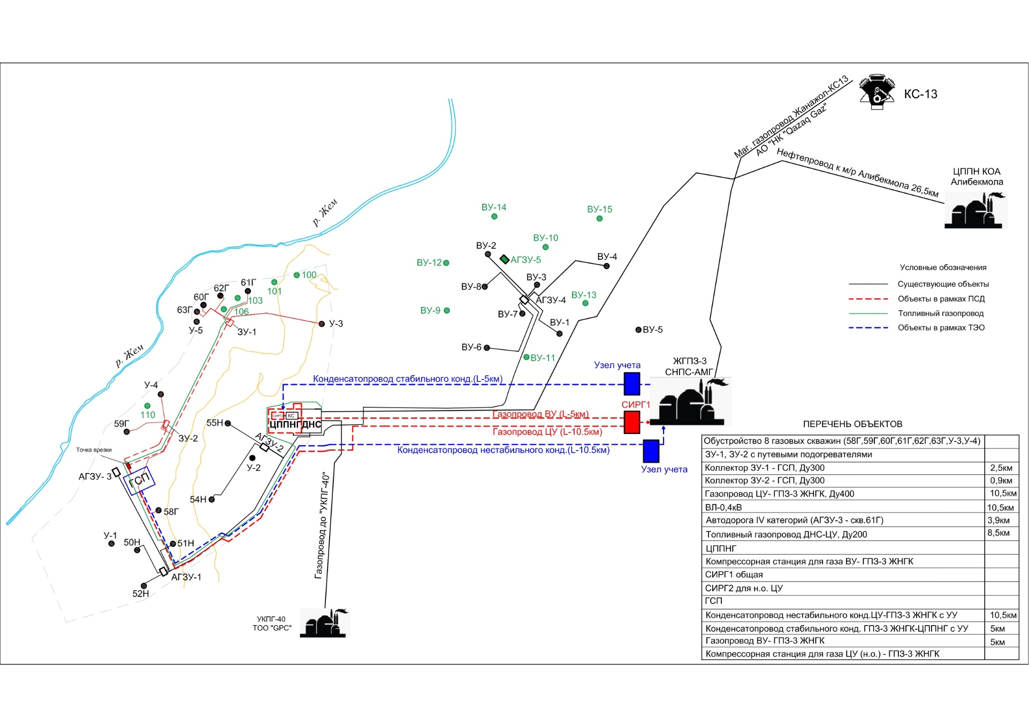

∗ при необходимости обеспечения измерений в более широком диапазоне, чем предусмотрено стандартом, могут использоваться другие методики выполнения измерений, согласованные с АО «НК «QazaqGaz».

